**RECURSIVITE**

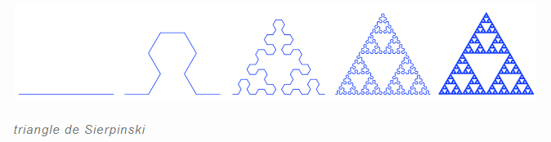

1. **Introduction :**

En informatique et en logique, une fonction ou plus généralement un algorithme qui contient un ou des appel(s) à lui-même est dit **récursif**.

Ce procédé est employé dans la conception d'algorithmes basée sur le paradigme « diviser pour régner ». (On fait effectuer la même tache plusieurs fois)

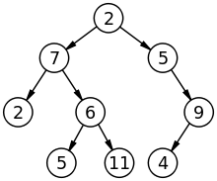Deux fonctions peuvent s'appeler l'une l'autre, on parle alors de **récursivité croisée**.

La définition de certaines structures de données, comme les **arbres** ou les **listes** est récursive. Par exemple un arbre binaire est soit fait de deux arbres binaires qu'on enracine dans un nœud, soit un arbre binaire vide.

La récursivité est un point délicat dans l'enseignement de l'informatique, car son appropriation par l'apprenant demande une bonne dose d'abstraction.

**Exercice-1 : Analysez puis testez le programme suivant :**

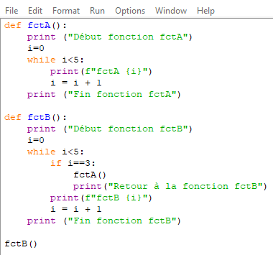

Vous devriez obtenir l'enchainement suivant :

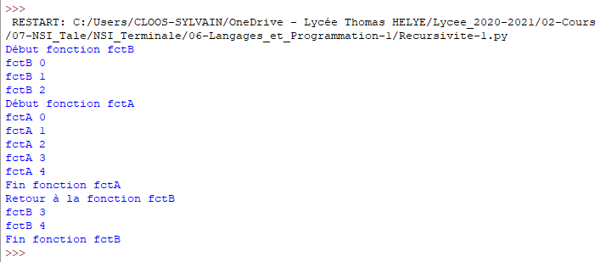Dans l'exemple ci-dessus, nous avons une fonction (fctB) qui appelle une autre fonction (fctA). La principale chose à retenir de cet exemple est que l'exécution de fctB est interrompue pendant l'exécution de fctA. Une fois l'exécution de fctA terminée, l'exécution de fctB reprendra là où elle avait été interrompue.

Pour gérer ces fonctions qui appellent d'autres fonctions, le système utilise une "**pile d'exécution**".

Une pile d'exécution permet d'enregistrer des informations sur les fonctions en cours d'exécution dans un programme. On parle de pile, car les exécutions successives "s'empilent" les unes sur les autres. Si nous nous intéressons à la pile d'exécution du programme étudié ci-dessus, nous obtenons le schéma suivant :

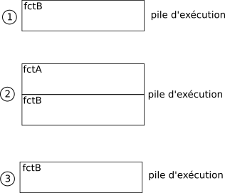

Nous pouvons "découper" l'exécution de ce programme en 3 parties :

1. la fonction fctB s'exécute jusqu'à l'appel de la fonction fctA
2. l'exécution de la fctB est mise en "pause" pendant l'exécution de la fonction fctA
3. une fois que l'exécution de fctA est terminée, on termine l'exécution de la fonction fctB

Il est important de bien comprendre que **la fonction située au sommet** de la pile d'exécution **est en cours d'exécution**. Toutes **les fonctions situées "en dessous"** **sont mises en pause** jusqu'au moment où elles se retrouveront au sommet de la pile. Quand une fonction termine son exécution, elle est automatiquement retirée du sommet de la pile (on dit que la **fonction est dépilée**).

La pile d'exécution permet de retenir la prochaine instruction à exécuter au moment où une fonction sera sortie de son ""état de pause" (qu'elle se retrouvera au sommet de la pile d'exécution) :

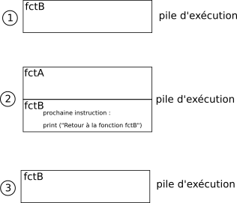

Évidemment l'explication donnée ci-dessus est quelque peu simpliste : c'est l'adresse mémoire de la prochaine instruction machine à exécuter qui est conservée dans la pile d'exécution

Dans l'exemple ci-dessus, on retrouve une variable i dans les deux fonctions : fctA et fctB. La variable i présente dans la fonction fctA n'a rien à voir avec la variable i présente dans la fonction fctB (elles portent le même nom, mais elles représentent 2 adresses mémoires différentes). **Il est très important de bien comprendre que les variables créées dans une fonction ne "sortent" pas de la fonction** : chaque fonction possède sa propre liste de variable.

La pile d'exécution conserve une "trace" des valeurs des variables lorsqu'une autre fonction est exécutée. Par exemple la valeur de i (fctB) est conservée au moment de l'exécution de fctA. Quand l'exécution de fctA se termine est que l'exécution de fctB "reprend", la valeur référencée par i (fctB) a été "conservée" (voilà pourquoi on reprend l'exécution de fctB avec un "fctB 3").

1. **Fonction récursive**

**Une fonction peut s'appeler elle-même**, on parle alors de **fonction récursive**.

**Exercice-2 : Analysez puis testez le programme suivant :**

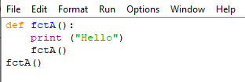

Comme vous pouvez le constater, nous avons une erreur dans la console Python :

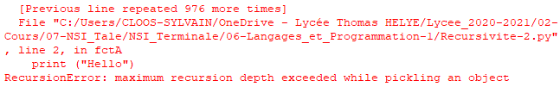

Dans le cas où une fonction s’appelle elle-même (fonction récursive), on retrouve le même système de pile d’exécution. Dans l’exemple traité ci-dessus, les appels s’enchainent sans rien pour mettre un terme à cet enchainement, la taille de la pile d’exécution augmente sans cesse (aucune fonction ne termine son exécution, nous n’avons pas de « dépilement » juste des « empilements »). Le système interrompt le programme en générant une erreur quand la pile d’exécution dépasse une certaine taille.

**Quand on écrit une fonction récursive, il est donc nécessaire de bien penser à mettre en place une structure qui à un moment ou à un autre mettra fin à ces appels récursifs.**

Dans le cas de fonctions récursives, il est, comme pour n'importe quelle fonction, possible d'utiliser différents paramètres :

**Exercice-3 : Essayez de prévoir le résultat de l'exécution du programme ci-dessus.**

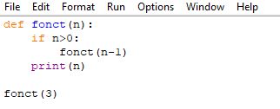

Vérifiez votre hypothèse en exécutant le programme.

**Essayons de comprendre en détail ce qui se passe dans le programme ci-dessus :**

* 1er appel de la fonction fonct avec le paramètre n = 3 ; n > 0 donc appel de la fonction fonct avec le paramètre n = 2
* 2e appel de la fonction fonct avec le paramètre n = 2 ; n > 0 donc appel de la fonction fonct avec le paramètre n = 1
* 3e appel de la fonction fonct avec le paramètre n = 1 ; n > 0 donc appel de la fonction fonct avec le paramètre n = 0
* 4e appel de la fonction fonct avec le paramètre n = 0 ; n = 0 donc on exécute l'instruction print(n) => affichage : 0
* on "dépile" (3e appel, n = 1) : on exécute l'instruction print(n) => affichage : 1
* on "dépile" (2e appel, n = 2) : on exécute l'instruction print(n) => affichage : 2
* on "dépile" (1er appel, n = 3) : on exécute l'instruction print(n) => affichage : 3

Voici un schéma expliquant le processus en termes de pile d'exécution :

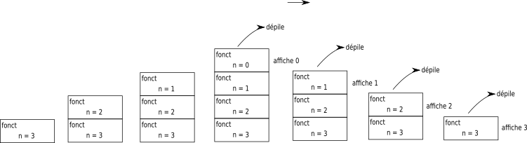

Il ne faut jamais perdre de vu qu'à chaque nouvel appel de la fonction fonct le paramètre n est différent.

1. **Exemples :**
   1. **Calcul de la fonction factorielle**

Nous allons étudier le calcul de la factorielle grâce à une fonction récursive.

D'après Wikipédia : "En mathématiques, la factorielle d'un entier naturel n est le produit des nombres entiers strictement positifs inférieurs ou égaux à n".

Exemples : la factorielle de 3 est : 3 x 2 x 1 = 6 ; la factorielle de 4 est 4 x 3 x 2 x 1 = 24 ; la factorielle de 5 est 5 x 4 x 3 x 2 x 1 = 120 ...

Si on note la factorielle de n par **n!**, on a :

* 0! = 1 (par définition)
* Pour tout entier n > 0, n! = n x (n – 1)!

Nous allons utiliser cette définition de la factorielle pour définir notre fonction récursive (nous allons utiliser le fait que la factorielle de n dépend de la factorielle de n-1 et que 0! = 1)

**Exercice-4 : Analysez puis testez la faction fact à l'aide de la console Python :**

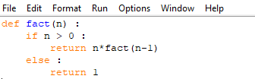

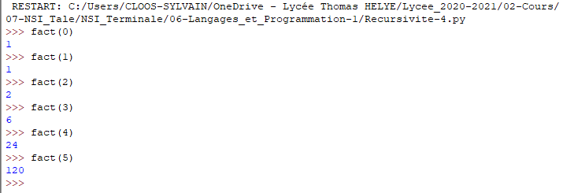

Comme vous pouvez le constater, la fonction fact est structurée de la même manière que la définition mathématique vu ci-dessus :

* dans le cas où n = 0 la fonction renvoie 1 (0! = 1)
* dans le cas où n > 0 la fonction renvoie n*fact(n-1) (n! = n x (n – 1)!)

L'utilisation des fonctions récursives est souvent liée à la notion de récurrence en mathématiques.

* 1. **La suite de Fibonacci**

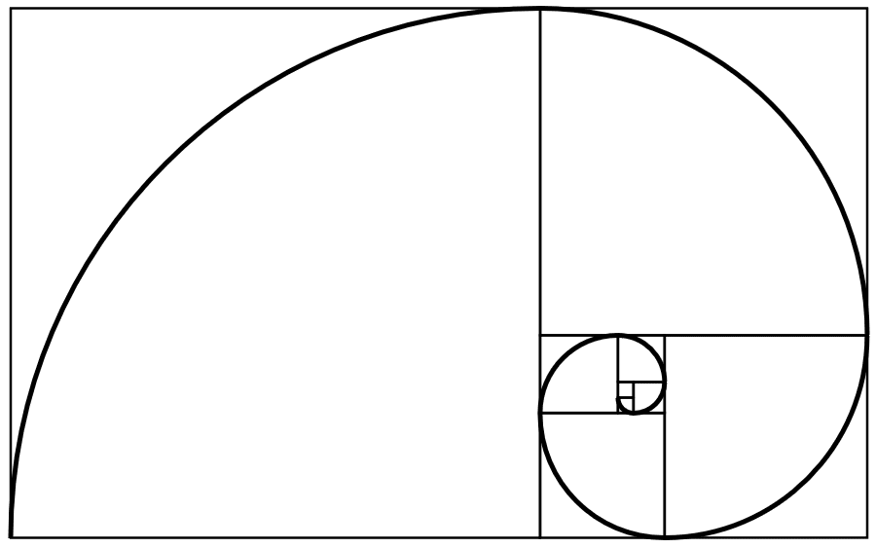En mathématiques une suite définie par récurrence est une suite définie par son premier terme et par une relation de récurrence, qui définit chaque terme à partir du précédent ou des précédents lorsqu'ils existent.

Prenons l'exemple de la suite de Fibonacci.

En mathématiques, la **suite de Fibonacci** est une suite d'entiers dans laquelle chaque terme est la somme des deux termes qui le précèdent.

Cette suite est donc définie par :

u0 = 0, u1 = 1, et par la relation de récurrence suivante avec n entier et n > 1 :

un = un-1 + un-2

Ce qui nous donne pour les 6 premiers termes de la suite de Fibonacci :

u0 = 0

u1 = 1

u2 = u1 + u0 = 1 + 0 = 1

u3 = u2 + u1 = 1 + 1 = 2

u4 = u3 + u2 = 2 + 1 = 3

u5 = u4 + u3 = 3 + 2 = 5

**Exercice-5 : Ecrire une fonction récursive « fibonacci » qui donne le nième terme de la suite de Fibonacci. Cette fonction prendra en paramètre l’entier « n »**

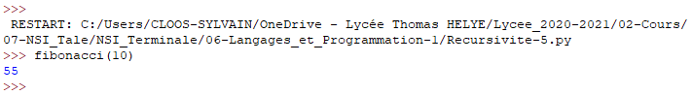

1. **Applications : Activité-2**